Оценка за работу (Заполняется жюри!)

Задание | 1 | 2 | 3 | 4 | 5 | 6 | 7 | 8 | 9 | 10 | 11 | Итог
Оценка

Члены жюри:

Уважаемый участник всероссийской олимпиады школьников по истории! Вам предлагается выполнить задания муниципального этапа олимпиады. Внимательно читайте формулировку каждого задания, чтобы дать ответ строго на поставленные вопросы и в той форме, которую предполагает каждое конкретное задание. Ответы вписывайте в специально отведенные для этого места. Успехов Вам в выполнении работы!
Общая сумма баллов за выполнение всей работы – 100 баллов.

№1 (10 баллов). Выполните задание, выбрав в каждом случае один вариант ответа. (Цифру, соответствующую выбранному Вами варианту ответа, обведите в кружок).

1.1. Представителями эпохи Просвещения были:
1) Вольтер, Монтескье, Локк;
2) Л. да Винчи, Рафаэль, Тициан;
3) Коперник, Бруно, Галилей;
4) Лютер, Кальвин, Мюнцер.

1.2. Важнейшая историческая заслуга князя Ивана Калиты состояла в:
1) принятии первого свода законов «Русская правда»;
2) освобождении Руси от ордынской зависимости;
3) создании первого общерусского Судебника;
4) усилении роли Москвы как центра объединения русских земель.

1.3. Русско-турецкая война, состоявшаяся в правление Петра I, продолжалась:
1) с 1722 г. по 1723 г.
2) с 1695 г. по 1696 г.
3) с 1710 г. по 1713 г.
4) с 1700 г. по 1721 г.

1.4. Идейно-политическое течение, возникшее в Англии в XVIII в., и отстаивавшее, прежде всего, идеалы свободы личности называлось:
1) консерватизм;
2) социализм;
3) монархизм;
4) либерализм.

1.5. Какой памятник архитектуры был построен в честь освобождения Москвы от польско-литовских интервентов?
1) Казанский собор на Красной площади;
2) храм Василия Блаженного;
3) Успенский собор Московского Кремля;
4) храм Христа Спасителя.

1.6. Петр III был:
1) сыном Петра I;
2) внуком Петра I;
3) внучатым племянником Карла XII;
4) племянником Петра I.

1.7. Правом владения землей при условии несения государственной службы в XVI – XVII веках обладали:
1) бояре;
2) дворяне;
3) чиновники;
4) государственные крестьяне.

1.8. В каком ряду названы имена русских архитекторов XVIII в.?
1) Барма и Постник;
2) Д.И. Фонвизин и Н.М. Карамзин;
3) В.И. Баженов и М.Ф. Казаков;
4) В.Л. Боровиковский и Ф.Г. Волков.

1.9. «Очерки из истории Тамбовского края» написал:
1) И.И.Дубасов;
2) А.Н.Норцов;
3) С.А.Березнеговский;
4) Г.В. Чичерин.

1.10. Культура эпохи Возрождения зародилась:
1) в Италии;
2) в Германии;
3) в Англии;
4) во Франции.

№ 2 (6 баллов). Необходимо отметить несколько правильных вариантов ответа. Цифры, соответствующие выбранным вариантам, обведите в кружок.

2.1. Кто из перечисленных представителей культуры были известными художниками-портретистами XVIII в.:
1) В.Л. Боровиковский;
2) Ф.С. Рокотов;
3) В.И. Баженов;
4) Д.Г. Левицкий;
5) Г.Р. Державин;
6) Д. Трезини.

2.2. При Петре I:
1) созданы коллегии;
2) созданы министерства;
3) отменены рекрутские наборы;
4) введена подушная подать;
5) учрежден Синод;
6) введено новое летоисчесление.

2.3. Из приведенного ниже списка фамилий представителей политических партий в Тамбовской губернии выберите фамилии социал-демократов:
1) В.М. Чернов;
2) М.А. Спиридонова;
3) А.С. Антонов;
4) В.Н. Подбельский;
5) М.Д. Чичканов.

№ 3 (5 баллов). Объясните, по какому принципу образованы следующие ряды:
3.1. закупы, рядовичи, смерды, холопы, челядь
Ответ: ____________________________________________________________________
____________________________________________________________________

3.2. «Мастерская мира», «мировой извозчик», «мировой банкир»
Ответ: ____________________________________________________________________
____________________________________________________________________
3.3. П.А. Нилов, А.М. Безобразов, А.А. Корнилов, П.А. Булгаков, Н.П. Муратов
Ответ: ____________________________________________________________________
____________________________________________________________________

3.4. Архангельский собор, Колокольня Ивана Великого, Грановитая палата, Потешный дворец, Арсенал
Ответ: ____________________________________________________________________
____________________________________________________________________

3.5 Созыв первого Земского собора, разработка Судебника 1550 г., формирование приказной системы, военная реформа, Стоглавый собор 1551 г. _________________________________________________________

____________________________________________________________________

№ 4 (5 баллов). Укажите, какое слово или словосочетание в каждом из приведенных логических рядов является лишним:
4.1.События XV века: Стояние на реке Угре; путешествие Афанасия Никитина в Персию и Индию; Грюнвальдская битва; вхождение Рязани и Пскова в состав Московского княжества.
Ответ: ________________________________________________________________

4.2. Партизаны времен Отечественной войны 1812 г.: А. Сеславин, Д. Давыдов, Г. Курин, В.Кожина, А. Радищев
Ответ: ________________________________________________________________

4.3. Московские князья: Иван Калита, Семен Гордый, Владимир Мономах, Иван Красный
Ответ: ________________________________________________________________

4.4. Московские дворцы: Большой Кремлевский; Петровский путевой; Лефортовский; Таврический
Ответ: ________________________________________________________________

4.5. Художники-портретисты XVIII века: И.П. Аргунов, Ф.С. Рокотов, В.Л. Боровиковский, И.С. Глазунов, Д.Г. Левицкий
Ответ: ________________________________________________________________

№ 5 (4 балла). Объясните значение следующих исторических терминов и понятий:
5.1 Священный союз – _____________________________________________
____________________________________________________________________________________________________________________________________
__________________________________________________________________

5.2. Отходничество – ________________________________________________
____________________________________________________________________________________________________________________________________
__________________________________________________________________

5.3. Приписные крестьяне – __________________________________________
____________________________________________________________________________________________________________________________________
__________________________________________________________________

5.4. Барокко − _____________________________________________________
____________________________________________________________________________________________________________________________________
__________________________________________________________________

№ 6 (6 баллов). Расположите события/ произведения искусства, литературы и архитектуры (исходя и времени их создания) в правильной хронологической последовательности, внеся соответствующие буквы в таблицу:
6.1.
А) Поход Ермака в Сибирь;
Б) Присоединение Крымского ханства;
В) Взятие Казани;
Г) Строительство Санкт-Петербурга;
Д) Вхождение Левобережной Украины в состав России.

Ответ:
1 - | 2 - | 3 - | 4 - | 5 -

6.2.
А) введение заповедных лет;
Б) Семибоярщина;
В) принятие Соборного уложения;
Г) введение Юрьева дня;
Д) опричнина.

Ответ:
1 - | 2 - | 3 - | 4 - | 5 -

6.3.
А) Софийский собор в Киеве;
Б) «Троица» Андрея Рублева»;
В) «Повесть временных лет» Нестора;
Г) «История государства Российского» Н.М. Карамзин;
Д) «Путешествие из Петербурга в Москву» А.Н. Радищев.

1 - | 2 - | 3 - | 4 - | 5 -

№7 (7 баллов). Установите соответствие между исторической личностью и ее деятельностью.

ИМЕНА | ДЕЯТЕЛЬНОСТЬ
1) Владимир Мономах | А) Русский изобретатель, создатель первой в России паровой машины
2) И.И. Ползунов | Б) Русский путешественник, землепроходец, мореплаватель, исследователь Северной и Восточной Сибири.
3) С.И. Дежнев | В) Великий византийский и русский иконописец, мастер фресковых росписей
4) Афанасий Никитин | Г) Русский архитектор, художник, теоретик архитектуры, представитель классицизма,
5) В.И. Баженов | Д) Великий русский учёный, основатель Московского университета
6) Феофан Грек | Е) Киевский князь
7) М.В. Ломоносов | Ж) Русский путешественник, писатель, автор знаменитых путевых записей, известных под названием «Хождение за три моря».

Ответ:
1 - | 2 - | 3 - | 4 - | 5 - | 6 - | 7 -

№ 8. (6 баллов) Основываясь на анализе текстов документов, представленных ниже, ответьте на поставленные вопросы.
8.1. Из Именного указа Петра I от 27 апреля 1722 г.:
«1. Сенату надлежит состоять из тайных действительных и тайных советников... а кроме их также и генерал- и обер-прокуроров, и обер-секретаря
и секретаря-протоколиста...
Дело сенатское то... которое в той коллегии решить невозможно... В ту ж канцелярию Сената должны все губернаторы и воеводы писать о тех делах,
которые не подлежат коллегиям... а также челобитные, какие поданы будут за
неправый суд коллегий и канцелярий...
А дела слушать и решать следующим образом: когда какое дело будут слушать...
то приговаривать с нижних членов и решать с них же...»
Почему в коллегиях не могли решить всех вопросов? Почему обсуждение дел и вынесение решений по ним начиналось с «нижних членов»?

Ответ: _____________________________________________________________

____________________________________________________________________

____________________________________________________________________

____________________________________________________________________

____________________________________________________________________

8.2. В отчете III отделения за 1835 г. говорилось о том, что доля родовитого дворянства в составе первого сословия постоянно уменьшается, а дворянство беднеет, отчего пришлось принять указ об имущественном цензе при выборах в дворянские собрания. Ограничение монополии членов первого сословия на службу в гвардии изменило состав чиновничества в высших и центральных органах власти. И через 10 лет ощущаются последствия «мятежа 1825 г.» в отношениях Зимнего дворца и первого сословия.
Как связано оскудение дворянства и выборы в дворянские собрания? Как связан социальный состав гвардии и состав служащих высших и центральных органов власти?

Ответ: _____________________________________________________________

____________________________________________________________________

____________________________________________________________________

____________________________________________________________________

____________________________________________________________________

8.3. «А которые крестьяне... за кем написаны в переписных книгах прошлых 154-го и 155-го годов, и после тех перписных книг из-за тех людей, за кем они в переписных книгах написаны, збежали, или впредь учнут бегати: и тех беглых крестьян, и их братью, и детей, и племянников, и внучат з женами и з детьми и со всеми животы, и с хлебом стоячим и с молоченым отдавать из бегов тем людем, из-за кого они выбежат, по переписным книгам без урочных лет, и впредь отнюд никому чюжих крестьян не принимать, и за собою не держать»
Назовите документ, отрывок из которого здесь приведен.
Объясните, что такое урочные лета.

Ответ:______________________________________________________________

____________________________________________________________________

____________________________________________________________________

____________________________________________________________________

____________________________________________________________________

№ 9 (14 баллов). Заполните пронумерованные пропуски в тексте. Вставляемые понятия (имена, даты, термины и др.) занесите под соответствующими порядковыми номерами в таблицу.
Правление последнего представителя династии (1 – династия) Федора Иоанновича началось в (2) году. Сын Ивана Грозного и царицы Анастасии унаследовал от отца целый комплекс проблем, вызванных неудачной (3 – название) войной и разделением страны на опричнину и (4 – термин).
Фактическим соправителем государства стал (5 – имя, фамилия), на сестре которого, (6 – имя), был женат новый царь. Главной задачей правительства стало преодоление хозяйственного кризиса – «великой порухи». В связи с этим в 1597 году были введены «(7 – термин)», заключавшиеся в пятилетнем поиске беглых крестьян. Знаковым событием эпохи стало создание в 1589 году патриархии в Москве, которую возглавил (8 – имя). В сфере внешней политики была сделана попытка пересмотра (9 – название) перемирия со Швецией. В результате войны 1590 – 1595 годов был заключен выгодный для России (10 – название) мирный договор. По нему Швеция возвращала России часть ранее утраченных Россией земель, в том числе знаменитый город-крепость (11 – название) известный в германских хрониках, как «контр-Нарва». Русским войскам удалось в 1591 году под стенами Москвы отразить нашествие крымского хана. В этом же году произошла страшная трагедия – в (12 – город) погиб царевич Дмитрий, младший брат царя. Возглавивший следственную комиссию (13 – имя, фамилия) пришел к выводу, что причиной смерти стал несчастный случай. Позднее, в (14 – год) году Дмитрий был канонизирован в лике благоверного.

№ | Вставка | № | Вставка
1. |  | 8.
2. |  | 9.
3. |  | 10.
4. |  | 11.
5. |  | 12.
6. |  | 13.
7. |  | 14.

№ 10 (15 баллов). Рассмотрите представленные ниже изображения и объедините их в 3 группы на основе существующих между ними связей. Обратите внимание на то, что два изображения из числа обозначенных цифрами являются лишними и не войдут ни в одну из групп.
Используя имеющиеся знания, заполните таблицу, отображающую результат произведенной Вами группировки.

Месторасположение изображенного на иллюстрации памятника, здания, сооружения  (название города) | Герб города  (№ изображения) | Историческое событие, связанное с данным городом | Участник указанного события
1 | 2 | 3 | 4
Изображение А: |  | № изображения:  Событие, отраженное на иллюстрации: _________________  ______________________________  ______________________________  ______________________________  ______________________________  Век, к которому оно относится: | № изображения:  Изображенный на иллюстрации исторический деятель:
Изображение Б: |  | № изображения:  Событие, отраженное на иллюстрации: _________________  ______________________________  ______________________________  ______________________________  ______________________________  Век, к которому оно относится: | № изображения:  Изображенный на иллюстрации исторический деятель:
Изображение В: |  | № изображения:  Событие, отраженное на иллюстрации: _________________  ______________________________  ______________________________  ______________________________  ______________________________  Век, к которому оно относится: | № изображения:  Изображенный на иллюстрации исторический деятель:

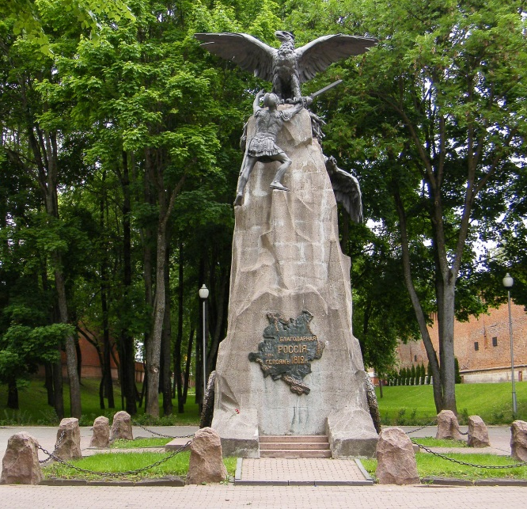 | 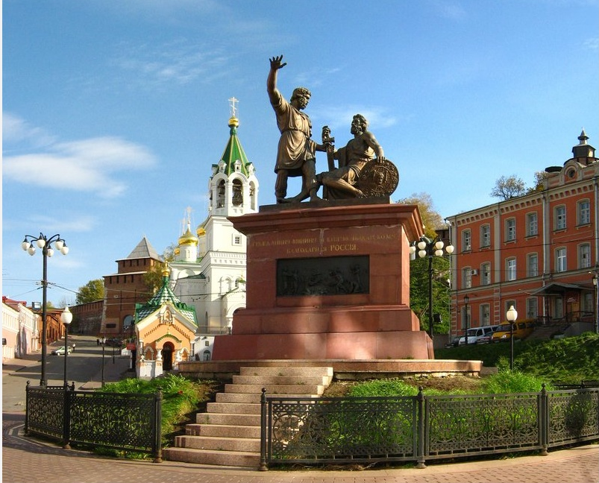
А  (Надпись на памятнике: «Благодарная Россия героям 1812 года») | Б
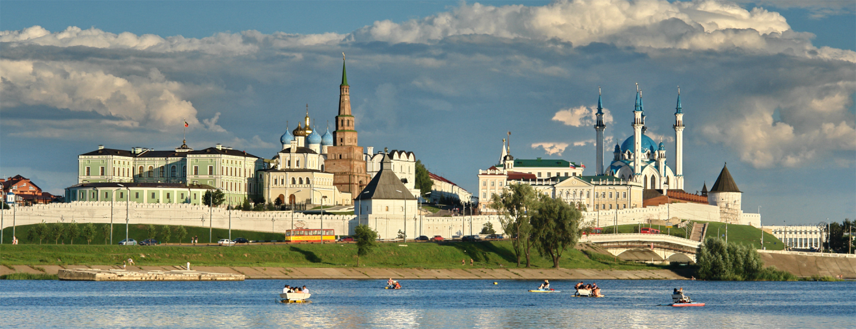
В

 | 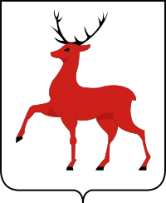 |  | 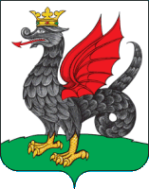 |  | 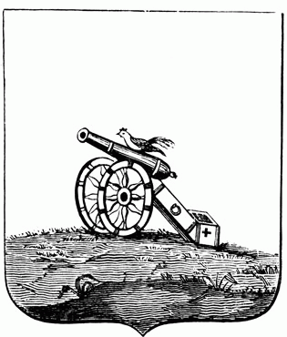
1 | 2 |  | 3 |  | 4
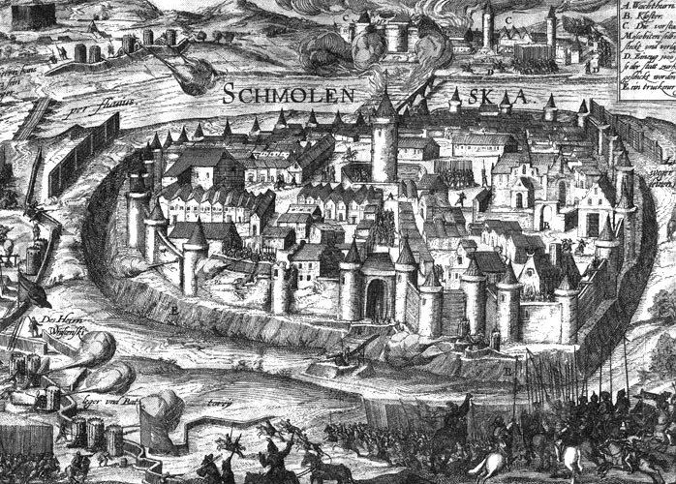
5
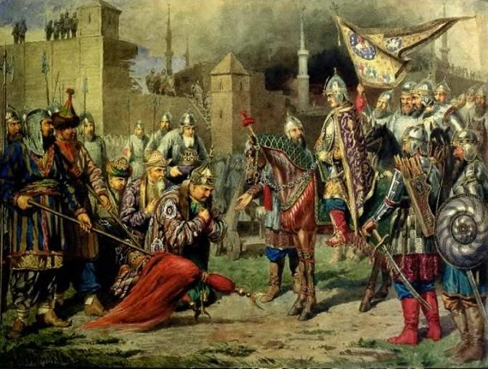
6
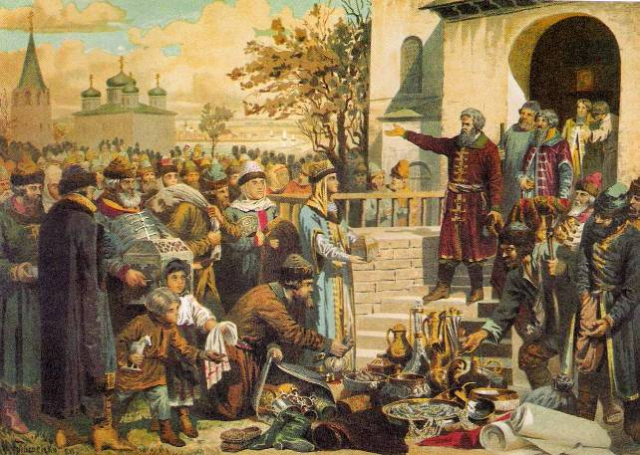
7
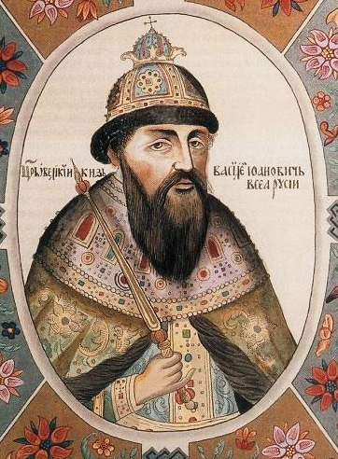 | 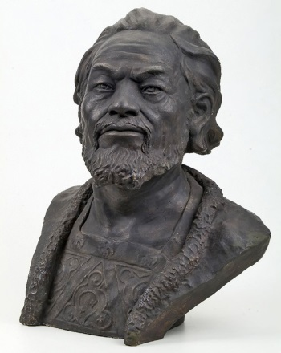 | 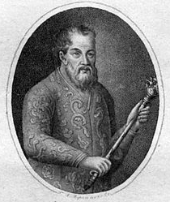 |  | 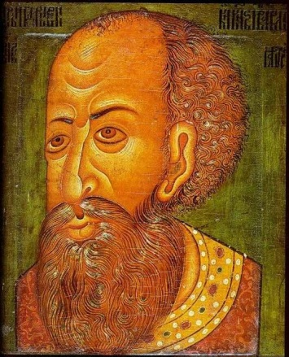
8 | 9 | 10 |  | 11

№ 11. (22 балла). Перед вами высказывания историков, мыслителей и писателей о событиях и деятелях отечественной истории. Выберите из них одно, которое станет темой Вашего исторического сочинения – эссе. Ваша задача – сформулировать собственное отношение к данному утверждению и обосновать его аргументами, представляющимися Вам наиболее существенными. При выборе темы исходите из того, что Вы:
- Ясно понимаете смысл высказывания (не обязательно полностью или даже частично соглашаться с автором, но необходимо понимать, что именно он утверждает).
- Можете выразить свое отношение к высказыванию (аргументированно согласиться с автором либо полностью или частично опровергнуть его высказывание).
- Располагаете конкретными знаниями (факты, статистические данные, примеры и т.д.) по данной теме.
- Владеете терминами, необходимыми для грамотного изложения своей точки зрения.

1) «Русь приняла крещение от Византии. И это сразу определило ее историческую судьбу, ее культурно-исторический путь» (Г.В. Флоровский, религиозный мыслитель, богослов, философ русского происхождения).
2) «Монгольское иго при крайней бедственности для русского народа было суровой школой, в которой выковывались Московская государственность и русское самодержавие: школой, в которой русская нация осознавала себя как таковая и приобрела черты характера, облегчавшие ей последующую борьбу за существование» (В.О. Ключевский, русский историк).
3) «Иван III есть герой не только российской, но и всемирной истории… При нем Россия, как держава независимая, величественно возвысила главу свою на пределах Европы и Азии, спокойная внутри и не боясь врагов внешних» (Н.М. Карамзин, русский историк).
4) «…XVIII век, окончательно решивший многие жизненно важные вопросы государственного бытия в пользу России, стал временем наибольшей социальной несправедливости в ее истории» (Л.М. Ляшенко, советский, российский историк).
5) «Подлинную историю России открывает собой лишь 1812 год; всё, что было до того, – только предисловие» (А.И. Герцен, русский публицист, писатель, философ).
6) «Декабристы важны не как заговор, не как тайное общество, это нравственно-общественный симптом, вскрывший обществу недуги, которых оно само в себе не подозревало; это целое настроение, охватившее широкие круги» (В.О. Ключевский, русский историк).
7) «Было бы несправедливо отрицать громадные успехи, сделанные в это 30-летнее царствование (Николая I) во всех отраслях государственного устройства России; во всем же, что было сделано в этот период, Государю принадлежало личное, непосредственное руководство» (Д.А. Милютин, русский военный историк и государственный деятель).

Обратите внимание, что жюри при проверке будет руководствоваться оценкой работы по следующим критериям:

1. Обоснование выбора темы (объяснение выбора темы, ее актуальности, четкая постановка задач, которые Вы ставите перед собой в работе) – до 4 баллов.
2. Адекватное понимание и умение обозначить проблему, представленную в том или ином высказывании.
3. Грамотность использования исторических фактов, терминов и понятий.
4. Широта знания исторических фактов, продемонстрированная в эссе.
5. Четкость и доказательность основных положений и выводов работы, их соответствие задачам, которые Вы обозначили при обосновании выбора темы.
6. Внутреннее смысловое единство, логичность и связность раскрытия темы, наличие и непротиворечивость личностных суждений автора о рассматриваемой проблеме.

